**Descripción del Proyecto**

**Nombre:** Pagina web de la fundación zoológico de Cali

**Propósito:** Proporcionar una plataforma digital integral que facilite a los visitantes y a la comunidad general el acceso a información detallada y actualizada sobre el zoológico.

**Funcionalidades Principales:**

* **Informar y Educar:** Ofrecer información completa sobre las especies de animales albergadas en el zoológico, sus hábitats, comportamientos y esfuerzos de conservación. Incluirá recursos educativos interactivos, videos, artículos y datos científicos para promover el conocimiento y la conciencia sobre la biodiversidad y la conservación ambiental.
* **Facilitar la Planificación de Visitas**: Proveer información esencial para planificar visitas, como horarios de apertura, precios de entrada, ubicación y servicios disponibles. Incluirá un calendario de eventos y actividades especiales, como exhibiciones, charlas educativas y programas de interacción con los animales.
* **Brindar Soporte y Atención al Visitante:** Ofrecer canales de comunicación para consultas, sugerencias y retroalimentación. Proveer soporte en línea para la compra de boletos y reservas de visitas guiadas y eventos especiales.
* **Interfaces de Usuario:** La interacción se realiza a través de un menú visual dinámico, creado utilizando HTML, CSS y JavaScript, que ofrece opciones intuitivas para ejecutar diversas operaciones.

**Estructura del Proyecto**

* **Lenguaje:** Java

**Estructura del proyecto**

+Proyecto Zoo

| +CSS

| | AnimalStyle.css

| | CarruselStyle.css

| | EspeciesStyle.css

| | FormStyle.css

| | MapStyle.css

| | Style.css

| | Visita.css

|

| +HTML

| | +Anfibios

| | | Ajolote.html

| | | Gekko.html

| | | RanaAzul.html

| | | RanaDorada.html

| | | RanaToro.html

| | | SalamandraTigre.html

| |

| | +Aves

| | | Agapornis.html

| | | Buho.html

| | | Cisne.html

| | | Condor.html

| | | Flamenco.html

| | | Halcon.html

| |

| | +Formularios

| | | FormAnimal.html

| | | database.html

| |

| | +Mamíferos

| | | Cabra.html

| | | Elefante.html

| | | Leon.html

| | | Mapache.html

| | | Panda.html

| | | TigreBengala.html

| |

| | +Menú

| | | Anfibios.html

| | | Aves.html

| | | Index.html

| | | Mamiferos.html

| | | Noticias.html

| | | Peces.html

| | | Reptiles.html

| | | Visita.html

| |

| | +Peces

| | | Delfin.html

| | | Mantarraya.html

| | | Orca.html

| | | PezBetta.html

| | | PezPayaso.html

| | | PezLeon.html

| |

| | +Reptiles

| | | AtherisHispida.html

| | | Camaleon.html

| | | Cocodrilo.html

| | | Iguana.html

| | | Komodo.html

| | | TortugaMarina.html

| |

| -Imágenes

| +JavaScript

| | |main.js

**Dependencias:** Usa únicamente estilos creados desde cero en su gran mayoría

**Configuración del Entorno**

* **Versión de HTML:** HTML 5
* **Versión de CSS:** CSS 3
* **Versión de JavaScript:** ECMAScript 2021
* **IDE de Desarrollo:** Visual Studio Code 1.89
* **Configuración Especial:** No requiere configuración especial del entorno.

**Documentación Conceptual del Archivo Index.html**

**Declaración del Tipo de Documento (DTD)**

**Descripción:** Esta declaración le indica al navegador que el documento está escrito en HTML5.

**Importancia:** Ayuda a los navegadores a interpretar correctamente el contenido del documento, asegurando que se utilicen las características y sintaxis específicas de HTML5.

**Etiqueta HTML**

**Descripción:** La etiqueta raíz del documento HTML.

**Atributos:**

* **lang="es":** Define que el idioma principal del contenido es el español, mejorando la accesibilidad y optimización en motores de búsqueda.

**Cabecera del Documento (Head)**

**Descripción:** Contiene metadatos y enlaces a recursos externos como hojas de estilo y scripts que no se muestran directamente en la página.

**Elementos importantes:**

* **Metadatos:**



* + **charset="UTF-8":** Define la codificación de caracteres, soportando la mayoría de los caracteres de escritura humana.
  + **name="viewport" y content="width=device-width, initial-scale=1.0":** Adaptan la escala y el tamaño de la página al dispositivo del usuario, mejorando la experiencia en dispositivos móviles.

**Título de la Página:**

**Descripción:** Especifica el título que aparece en la pestaña del navegador y en los resultados de búsqueda.

**Favicon:**

**Descripción:** Define un pequeño icono que aparece en la pestaña del navegador.

**Atributos:**

* **rel="shortcut icon":** Indica que el recurso es un favicon.
* **type="image/png":** Especifica el tipo de archivo de imagen.
* **href="../../Imagenes/Paw.png":** Ubicación del archivo de imagen.
* **sizes="32x32":** Tamaño del favicon.

**Hojas de Estilo:**

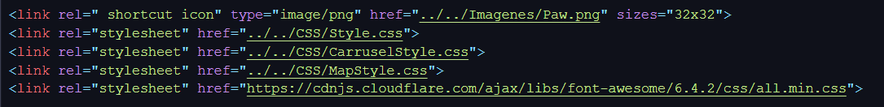

**Descripción:** Vinculan archivos CSS que definen el estilo de la página.

**Atributos:**

* **rel="stylesheet":** Indica que el recurso es una hoja de estilos.
* **href:** Ubicación del archivo de la hoja de estilos, ya sea local o externa.

**Scripts:**

**Descripción:** Vincula un archivo JavaScript que puede añadir interactividad a la página.

**Atributos:**

* **src:** Ubicación del archivo JavaScript.

**Cuerpo del Documento (Body)**

**Descripción:** Contiene todo el contenido visible de la página web.

**Secciones Importantes:**

* **Encabezado (Header)**

**Descripción:** Contiene elementos de navegación y encabezado.

**Elementos importantes:**

* + 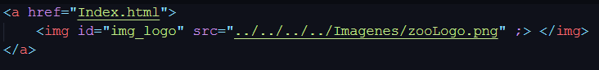**Logotipo y Enlace Principal:**
  + **Descripción:** El logotipo del sitio que también actúa como un enlace a la página principal.
  + **Atributos:** href (URL del enlace), src (ruta de la imagen), id (identificador único).
* 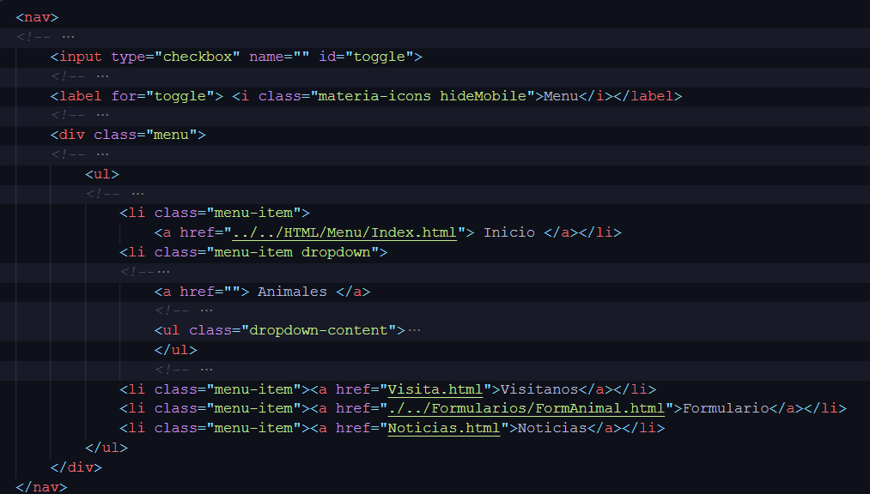**Menú de Navegación:**

**Descripción:** Proporciona enlaces a diferentes secciones del sitio, incluyendo un menú desplegable para animales.

**Atributos y elementos:** input (casilla de verificación para el menú), label (etiqueta para el menú), ul (listas de enlaces), li (elementos de lista).

**Contenido Principal (Main)**

**Descripción:** Contiene el contenido principal de la página.

**Elementos importantes:**

* **Texto

  Descripción generada automáticamente con confianza mediaCarrusel de Imágenes:**
  + **Descripción:** Muestra un carrusel de imágenes.
  + **Atributos y elementos:** div (contenedor del carrusel y diapositivas), img (imágenes).
* **Texto

  Descripción generada automáticamenteDescripción de la Misión:**
  + **Descripción:** Proporciona información sobre la misión y visión del zoológico.
  + **Atributos y elementos:** section (sección de contenido), h1 (encabezado principal), p (párrafos de texto).

Pie de Página (Footer)

Descripción: Contiene información de contacto y otros enlaces útiles.

Elementos importantes:

* 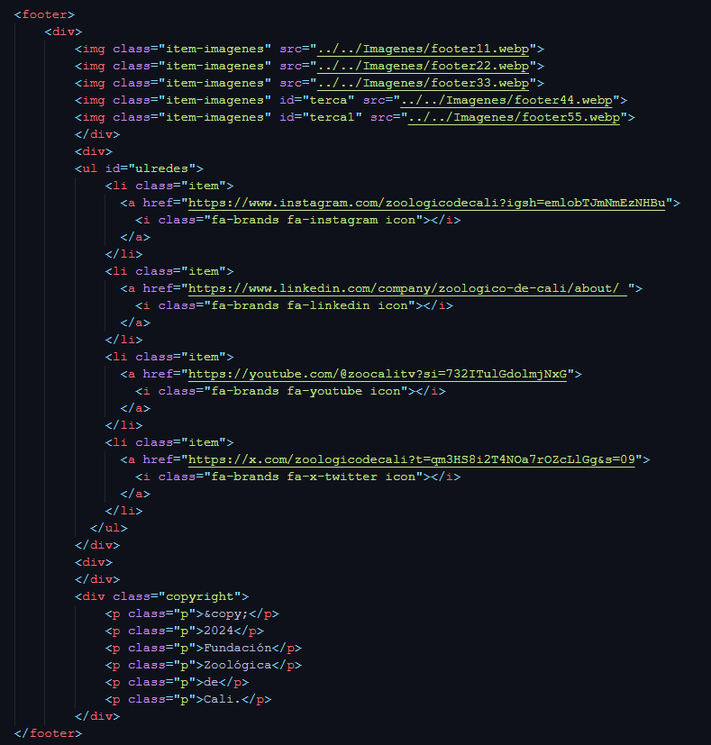Información de Contacto: